**CICLO DE VIDA EN V**

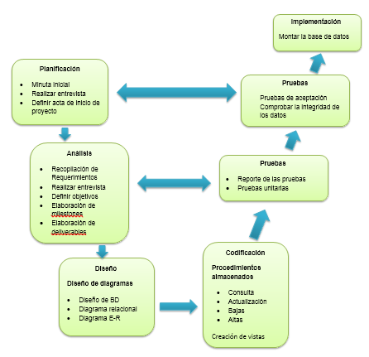

Se define el proceso en el presente ciclo de vida, dado que está orientado para proyectos pequeños, con equipos de una a cinco personas, en este caso el equipo consta de 3 integrantes.

También su metodología es ideal, por su fácil entendimiento; La figura anterior muestra el Modelo en V, que representa las relaciones temporales entre las distintas fases del ciclo de desarrollo del proyecto Sexy Lady, y cada etapa o fase contiene las actividades correspondientes al proyecto.